Resolución del Pleno del Instituto de Transparencia, Acceso a la Información Pública y Protección de Datos Personales del Estado de México y Municipios, con domicilio en Metepec, Estado de México, de fecha uno de agosto de dos mil dieciocho.

VISTO el expediente formado con motivo del recurso de revisión 02052/INFOEM/IP/RR/2018, promovido por la C. Xxxxx Xxxxxx Xxxxxxxxx, en lo sucesivo LA RECURRENTE, en contra de la respuesta emitida por la Universidad Politécnica del Valle de Toluca, en lo sucesivo EL SUJETO OBLIGADO, se procede a dictar la presente resolución con base en lo siguiente:

RESULTANDO

I. En fecha nueve de mayo de dos mil dieciocho, LA RECURRENTE presentó a través del Sistema de Acceso a la Información Mexiquense, en lo subsecuente EL SAIMEX, ante EL SUJETO OBLIGADO, la solicitud de acceso a información pública, a la que se le asignó el número 00197/UPVT/IP/2018, mediante la cual solicitó:

“De acuerdo a su Pagina Oficial dicen que la Licenciada Joana Paulina Torres Guzman, es la Encargada del Departamento de Vinculación y Extensión, solicito su Titulo y Cédula Profesional que la avala como Licenciada y que demuestra que no usurpa una profesión” (sic)

MODALIDAD DE ENTREGA: Vía SAIMEX.

II. Por su parte EL SUJETO OBLIGADO en fecha nueve de mayo de dos mil dieciocho, solicitó la información de mérito, como se aprecia en la imagen inserta a continuación:
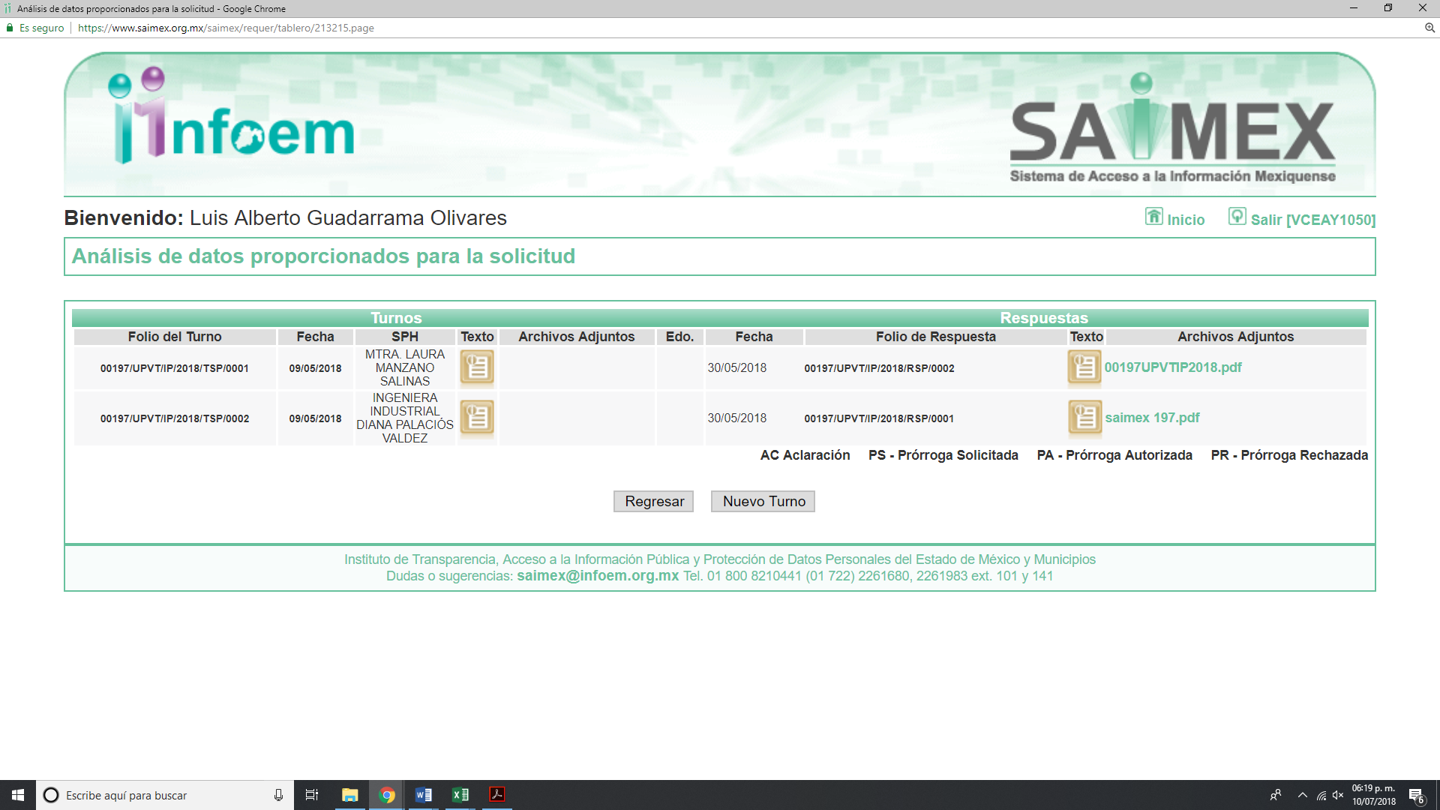
Cabe precisar que, de la revisión realizada por esta Ponencia al Directorio de Servidores Públicos publicado en el portal electrónico que contiene la Información Pública de Oficio Mexiquense (IPOMEX), se advierte que la C, Diana Palacios Valdez ostenta el cargo de Subdirectora de Servicios Escolares, en cuanto a la otra servidora pública no se ubicó en dicho directorio, como se muestra a continuación:
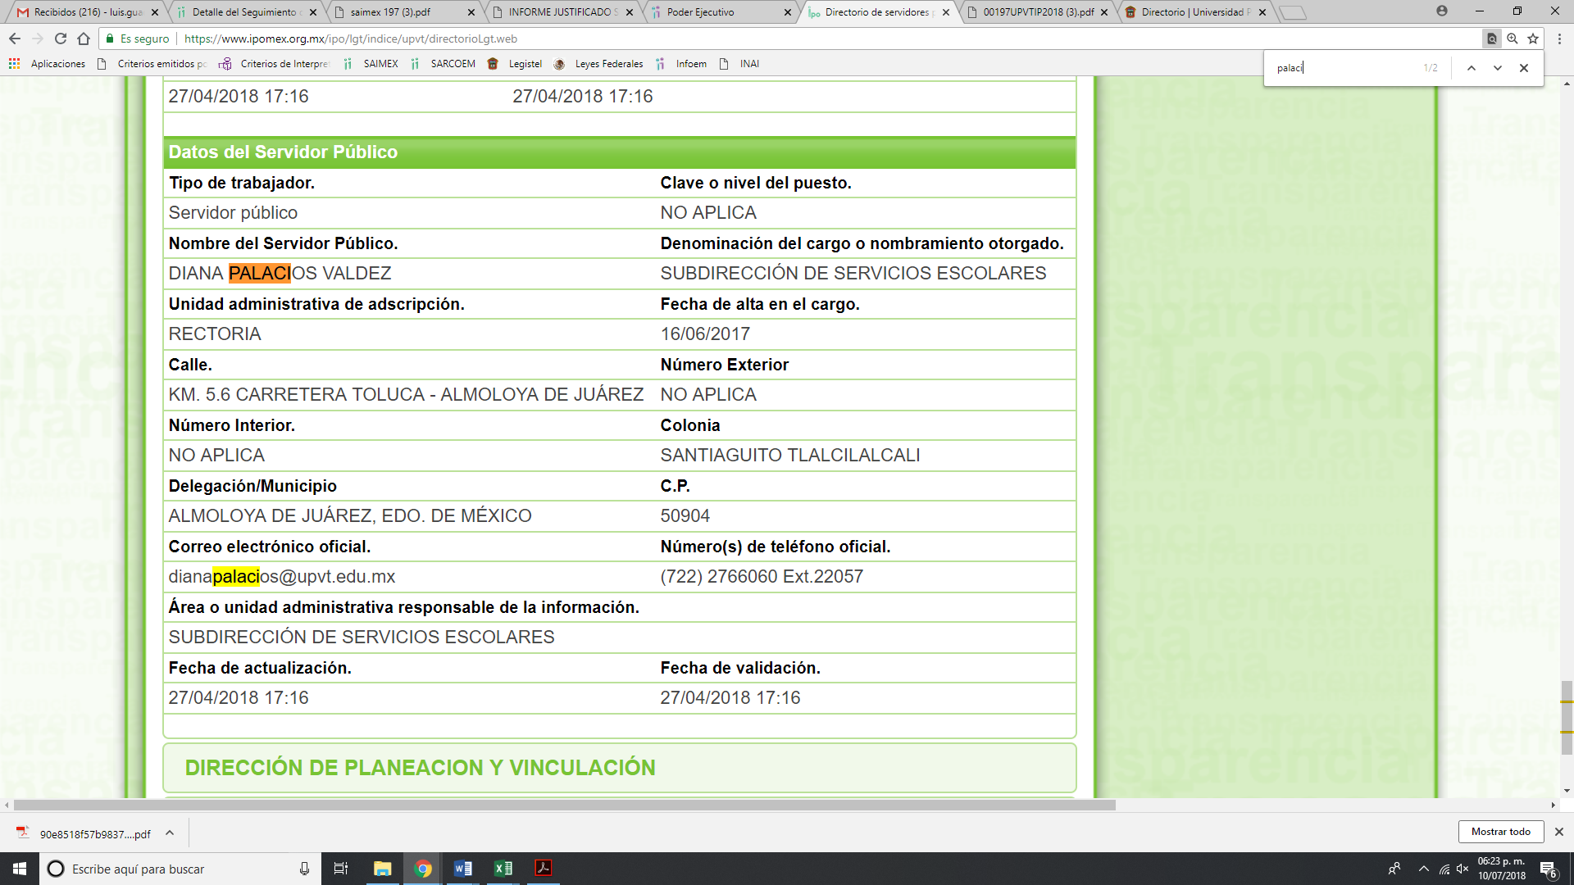
III. De las constancias que obran en EL SAIMEX, se desprende que el día treinta de mayo de dos mil dieciocho, el Titular de la Unidad de Transparencia del SUJETO OBLIGADO dio respuesta a la solicitud de información, en los siguientes términos:

“Metepec, México a 30 de Mayo de 2018
Nombre del solicitante: XXXXX XXXXXX XXXXXXXXX
Folio de la solicitud: 00197/UPVT/IP/2018

En respuesta a la solicitud recibida, nos permitimos hacer de su conocimiento que con fundamento en el artículo 53, Fracciones: II, V y VI de la Ley de Transparencia y Acceso a la Información Pública del Estado de México y Municipios, le contestamos que:
En atención a la solicitud de información pública registrada con el numero de folio 00197/UPVT/IP/2018 que realizó el 9 de mayo del año en curso, sírvase encontrar en archivo adjunto copia digitalizada en formato pdf del oficio emitido por los Servidores Públicos Habilitados, de la Subdirección de Servicios Escolares y del Departamento de Recursos Humanos y Materiales, en el cual se detalla lo referente a su solicitud de información. Se hace de su conocimiento el término de quince días para interponer el recurso de revisión que se señala en los artículos 176,177 y 178 de la Ley de la materia, en caso de considerar que la respuesta es desfavorable a su solicitud.

ATENTAMENTE
LIC. GABRIELA AVILES OLIVARES”

Asimismo, a dicho informe adjunto tres archivos electrónicos denominados saimex197.pdf, 00197UPVTIP2018.pdf y OFICIO DE RESPUESTA SOLI 197.pdf, los cuales no se insertan en el presente apartado por ser del conocimiento de las partes.

IV. Inconforme con la respuesta del SUJETO OBLIGADO, en fecha treinta y uno de mayo de dos mil diecisiete, LA RECURRENTE interpuso el recurso de revisión objeto del presente estudio, se registró en EL SAIMEX y se le asignó el número de expediente 02052/INFOEM/IP/RR/2018 en el que señaló como acto impugnado lo siguiente:

“Sus contradicciones” (sic)

Asimismo, LA RECURRENTE manifestó como razones o motivos de inconformidad:

“La de servicios escolares dice que ya se corrigio el portal, no dice que es lo que estaba incorrecto y la de recursos humanos que no tiene archivos, que den la información que es, es de rh y punto, porque niega la sra información y sigue violando el derecho de acceso a la información pública” (sic)

V. El treinta y uno de mayo de dos mil dieciocho, el recurso de que se trata se envió electrónicamente al Instituto de Transparencia, Acceso a la Información Pública y Protección de Datos Personales del Estado de México y Municipios, que por corresponder a un día inhábil se tuvo por enviado el ocho de enero de dos mil dieciocho, y con fundamento en el artículo 185 fracción I de la Ley de Transparencia y Acceso a la Información Pública del Estado de México y Municipios, se turnó, a través del SAIMEX, a efecto de que decretara su admisión o desechamiento.

VI. En fecha seis de junio del dos mil dieciocho, atento a lo dispuesto en el artículo 185 fracciones I, II y IV de la Ley de Transparencia y Acceso a la Información Pública del Estado de México y Municipios, se acordó la admisión a trámite del referido recurso de revisión, así como la integración del expediente respectivo, mismo que se puso a disposición de las partes, para que, de considerarlo conveniente, en el plazo máximo de siete días hábiles, LA RECURRENTE realizara manifestaciones y alegatos, así como ofreciera las pruebas que a su derecho conviniera y, en el caso del SUJETO OBLIGADO exhibiera el Informe Justificado.

VII. Conforme a las constancias del SAIMEX se desprende que atento a lo dispuesto en el artículo 185 de la Ley de Transparencia y Acceso a la Información Pública del Estado de México y Municipios, dentro del término legalmente concedido a LA RECURRENTE, ésta no realizó manifestación alguna, ni presentó pruebas o alegatos, por su parte EL SUJETO OBLIGADO rindió su Informe Justificado, tal y como se aprecia en las siguiente imagen:
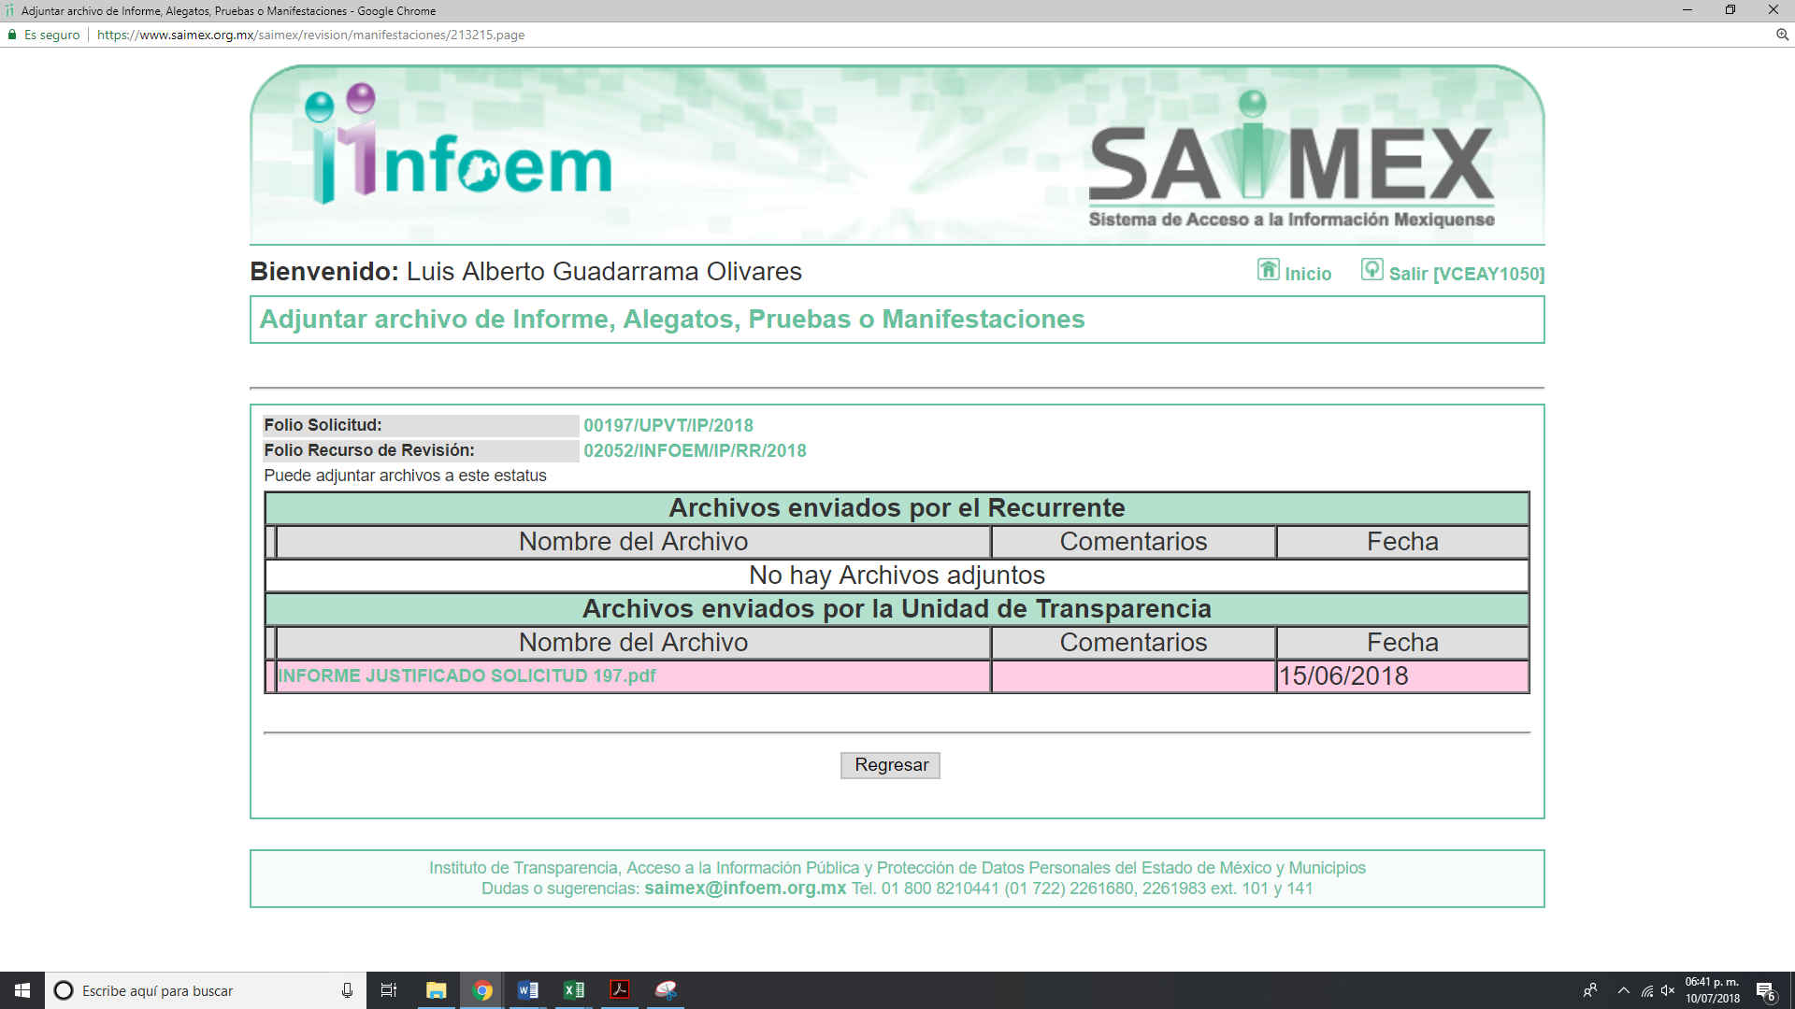
De lo anterior, y toda vez que no modificó su respuesta, se consideró no ponerlo a la vista del RECURRENTE, ello en virtud de que, ratificó las manifestaciones dadas a la solicitud de acceso a la información pública, mismo que será analizado más adelante.

VIII. Transcurrido el plazo señalado en el párrafo anterior y, una vez analizado el estado procesal que guardaba el expediente, el diez de julio de dos mil dieciocho, la Comisionada Ponente acordó el cierre de instrucción, así como la remisión del mismo a efecto de ser resuelto, de conformidad con lo establecido en el artículo 185 fracciones VI y VIII de la Ley de Transparencia y Acceso a la Información Pública del Estado de México y Municipios; y

CONSIDERANDO

PRIMERO. Competencia. Este Instituto de Transparencia, Acceso a la Información Pública y Protección de Datos Personales del Estado de México y Municipios, es competente para conocer y resolver el presente recurso, conforme a lo dispuesto en los artículos 6, Letra A de la Constitución Política de los Estados Unidos Mexicanos; 5, párrafos vigésimo, vigésimo primero y vigésimo segundo, fracciones IV y V de la Constitución Política del Estado Libre y Soberano de México; 1, 2 fracción II, 13, 29, 36 fracciones I y II, 176, 178, 179, 181 párrafo tercero y 185 de la Ley de Transparencia y Acceso a la Información Pública del Estado de México y Municipios; y 9, fracciones I y XXIV y 11 del Reglamento Interior del Instituto de Transparencia, Acceso a la Información Pública y Protección de Datos Personales del Estado de México y Municipios; toda vez que se trata de recursos de revisión interpuestos por una Ciudadana en términos de la Ley de la materia.

SEGUNDO. Interés. El recurso de revisión fue interpuesto por parte legítima, en atención a que se presentó por LA RECURRENTE, quien es la misma persona que formuló la solicitud de acceso a la información pública al SUJETO OBLIGADO.

TERCERO. Oportunidad. El recurso de revisión fue interpuesto dentro del plazo de quince días hábiles contados a partir del día siguiente en que EL RECURRENTE tuvo conocimiento de la respuesta impugnada, tal y como lo prevé el artículo 178 de la Ley de Transparencia y Acceso a la Información Pública del Estado de México y Municipios, que establece:

“Artículo 178. El solicitante podrá interponer, por sí mismo o a través de su representante, de manera directa o por medios electrónicos, recurso de revisión ante el Instituto o ante la Unidad de Transparencia que haya conocido de la solicitud dentro de los quince días hábiles, siguientes a la fecha de la notificación de la respuesta.
A falta de respuesta del sujeto obligado, dentro de los plazos establecidos en esta Ley, a una solicitud de acceso a la información pública, el recurso podrá ser interpuesto en cualquier momento, acompañado con el documento que pruebe la fecha en que presentó la solicitud.
En el caso de que se interponga ante la Unidad de Transparencia, ésta deberá remitir el recurso de revisión al Instituto a más tardar al día siguiente de haberlo recibido.” (sic)

En efecto, atendiendo a que EL SUJETO OBLIGADO notificó la respuesta a la solicitud de información pública el treinta de mayo de dos mil dieciocho; en consecuencia el plazo de quince días hábiles que el artículo 178 de la ley de la materia otorga al RECURRENTE para presentar el recurso de revisión, transcurrió del treinta y uno de mayo al veinte de junio de dos mil dieciocho, sin contemplar en el cómputo los días dos, tres, nueve, diez, dieciséis y diecisiete de junio de dos mil dieciocho por corresponder a sábados y domingos, considerados como días inhábiles, en términos del artículo 3 fracción X de la Ley de Transparencia y Acceso a la Información Pública del Estado de México y Municipios.

En ese tenor, si el recurso de revisión que nos ocupa, se interpuso el treinta y uno de mayo de dos mil dieciocho, éste se encuentra dentro de los márgenes temporales previstos en el citado precepto legal y, por tanto, se considera oportuno.
CUARTO. Procedibilidad. Del análisis efectuado se advierte que resulta procedente la interposición del recurso y se concluye la acreditación plena de todos y cada uno de los elementos formales exigidos por el artículo 180 de la Ley de Transparencia y Acceso a la Información Pública del Estado de México y Municipios, en atención a que fue presentado mediante el formato visible en EL SAIMEX.

QUINTO. Análisis de las causales de sobreseimiento. Una vez determinada la vía sobre la que versará el presente recurso, y previa revisión del expediente electrónico formado en EL SAIMEX con motivo de la solicitud de información y del recurso a que da origen, es conveniente analizar si la respuesta del SUJETO OBLIGADO cumple con los requisitos y procedimientos del derecho de acceso a la información pública, por lo que, en primer término debemos recordar que la solicitud de información planteada por LA RECURRENTE, consistió en, la cédula y título profesional, de la Jefa de Departamento de Vinculación y Extensión.

Por su parte, EL SUJETO OBLIGADO en su respuesta señaló lo siguiente:

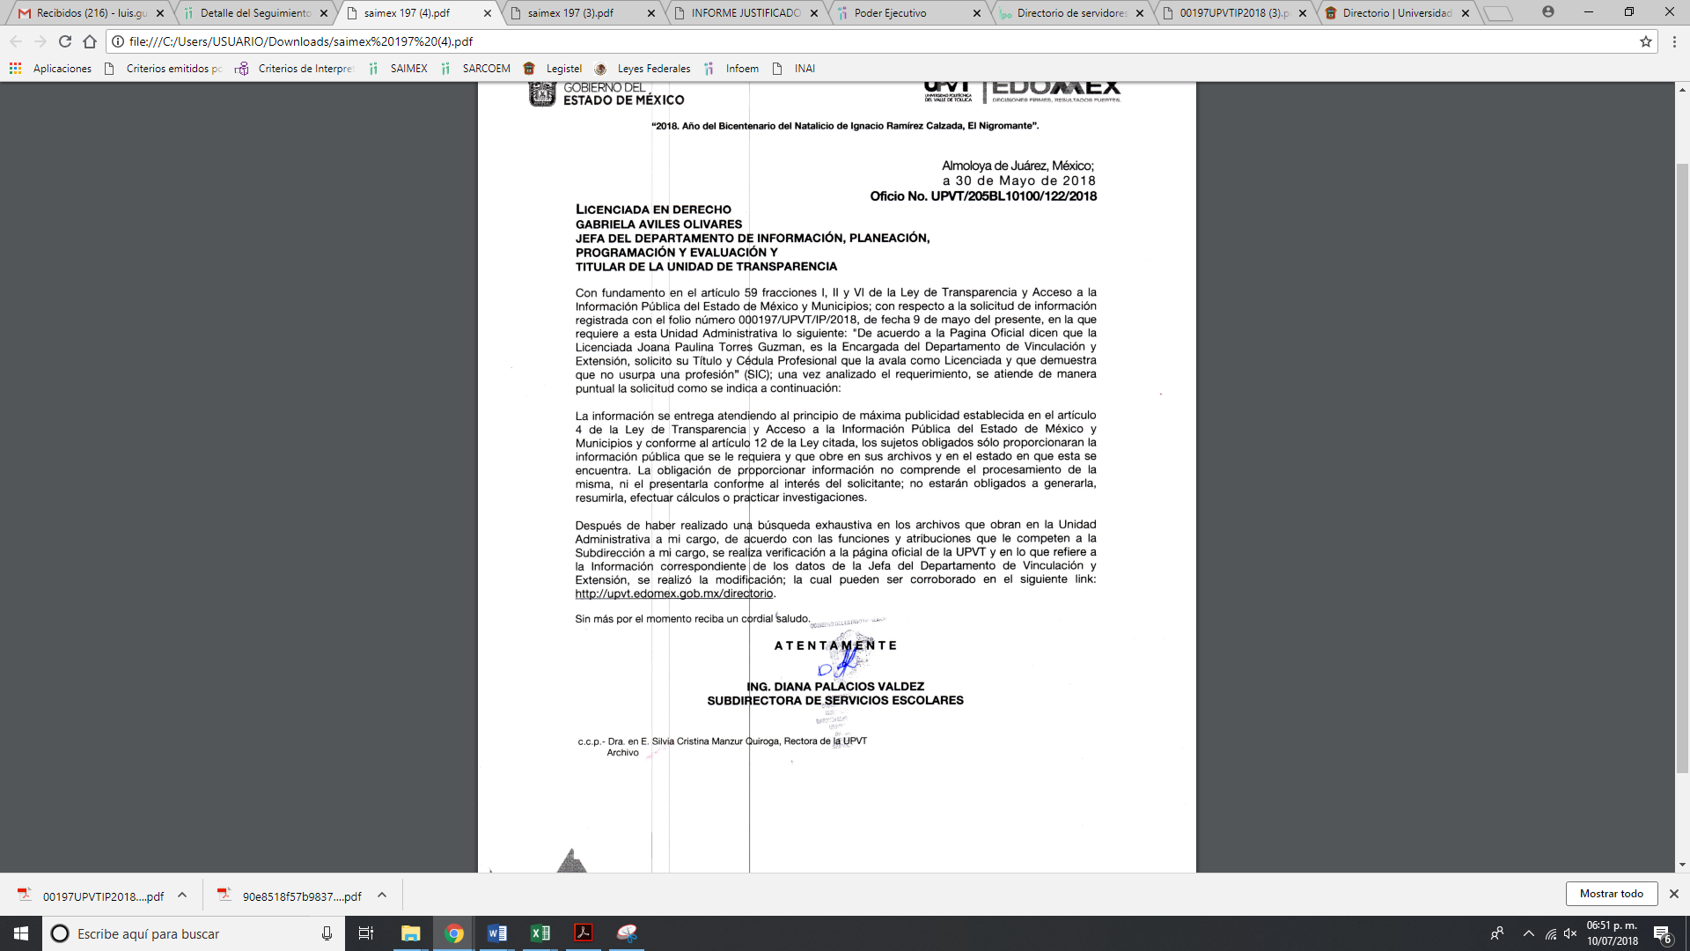
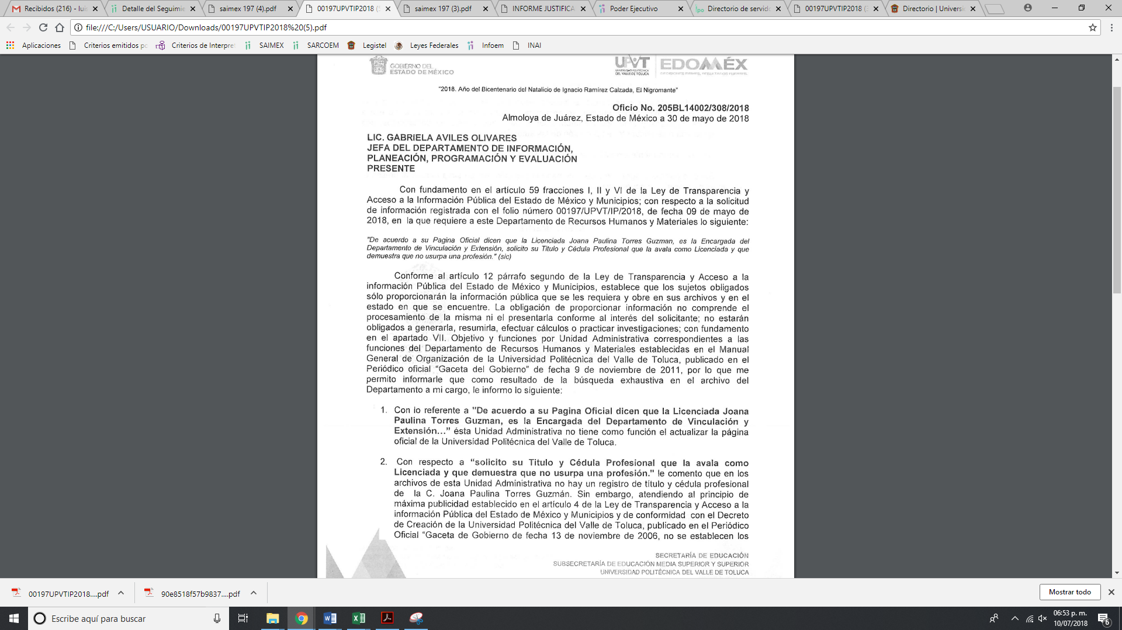
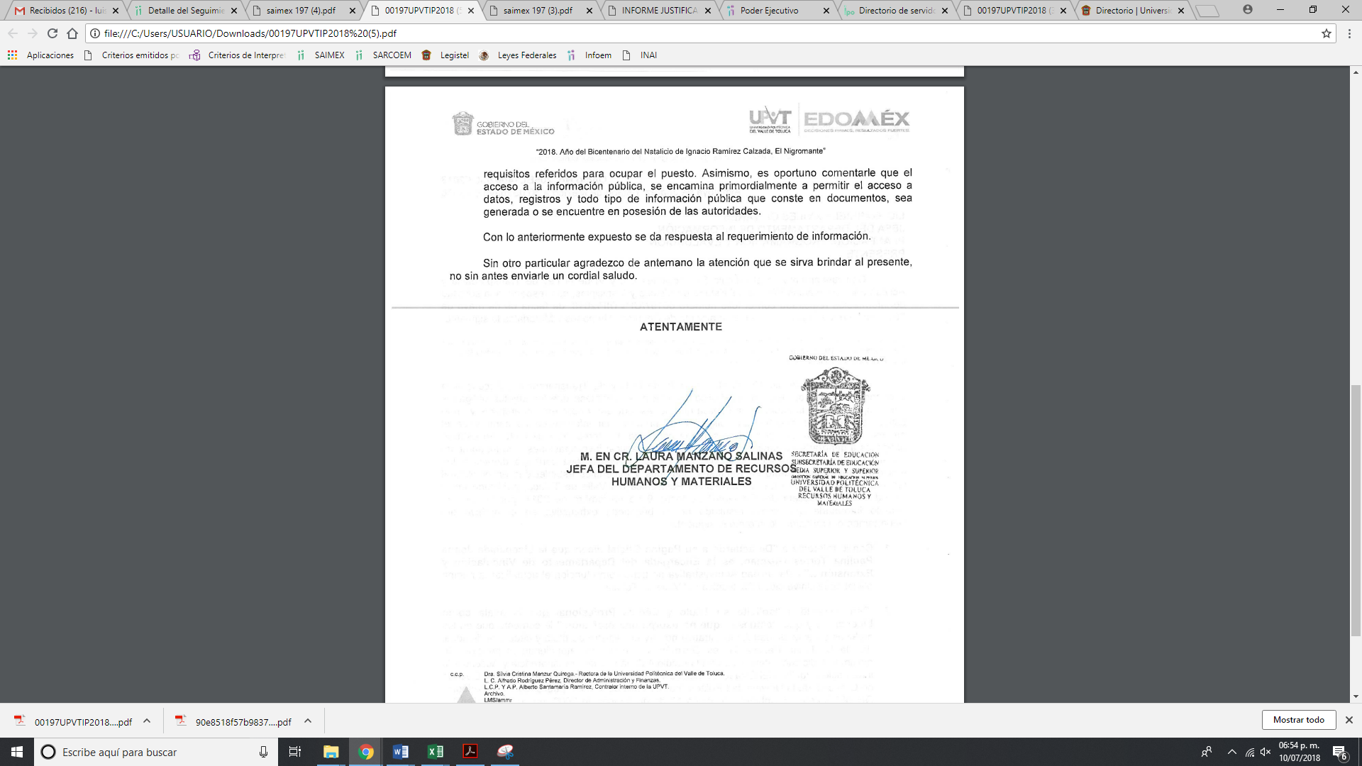
Por su parte, LA RECURRENTE manifestó como acto impugnado en el presente recurso las contradicciones de la respuesta y como razones y motivos de inconformidad:

“La de servicios escolares dice que ya se corrigio el portal, no dice que es lo que estaba incorrecto y la de recursos humanos que no tiene archivos, que den la información que es, es de rh y punto, porque niega la sra información y sigue violando el derecho de acceso a la información pública”

De esta forma tenemos que, EL SUJETO OBLIGADO mediante el Informe Justificado ratificó la respuesta, y abundó realizando los contra argumentos plasmados como razones y motivos de inconformidad, como se muestra a continuación:
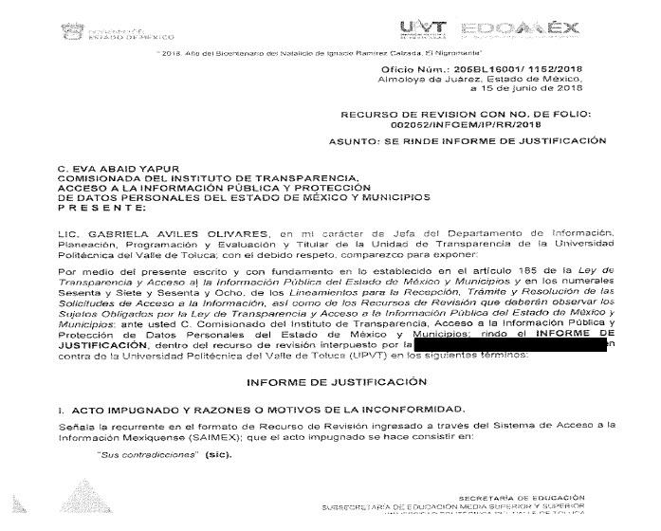
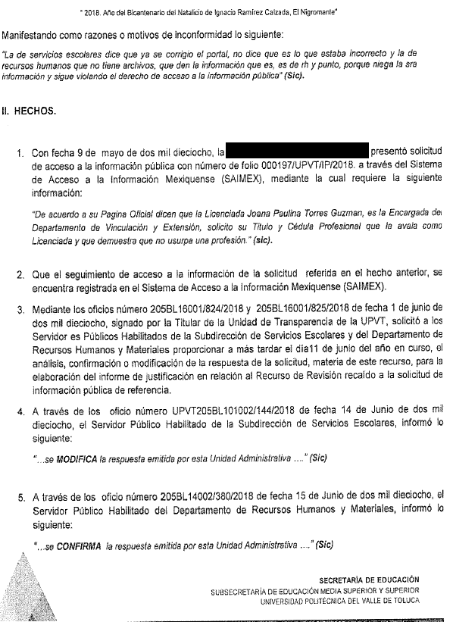

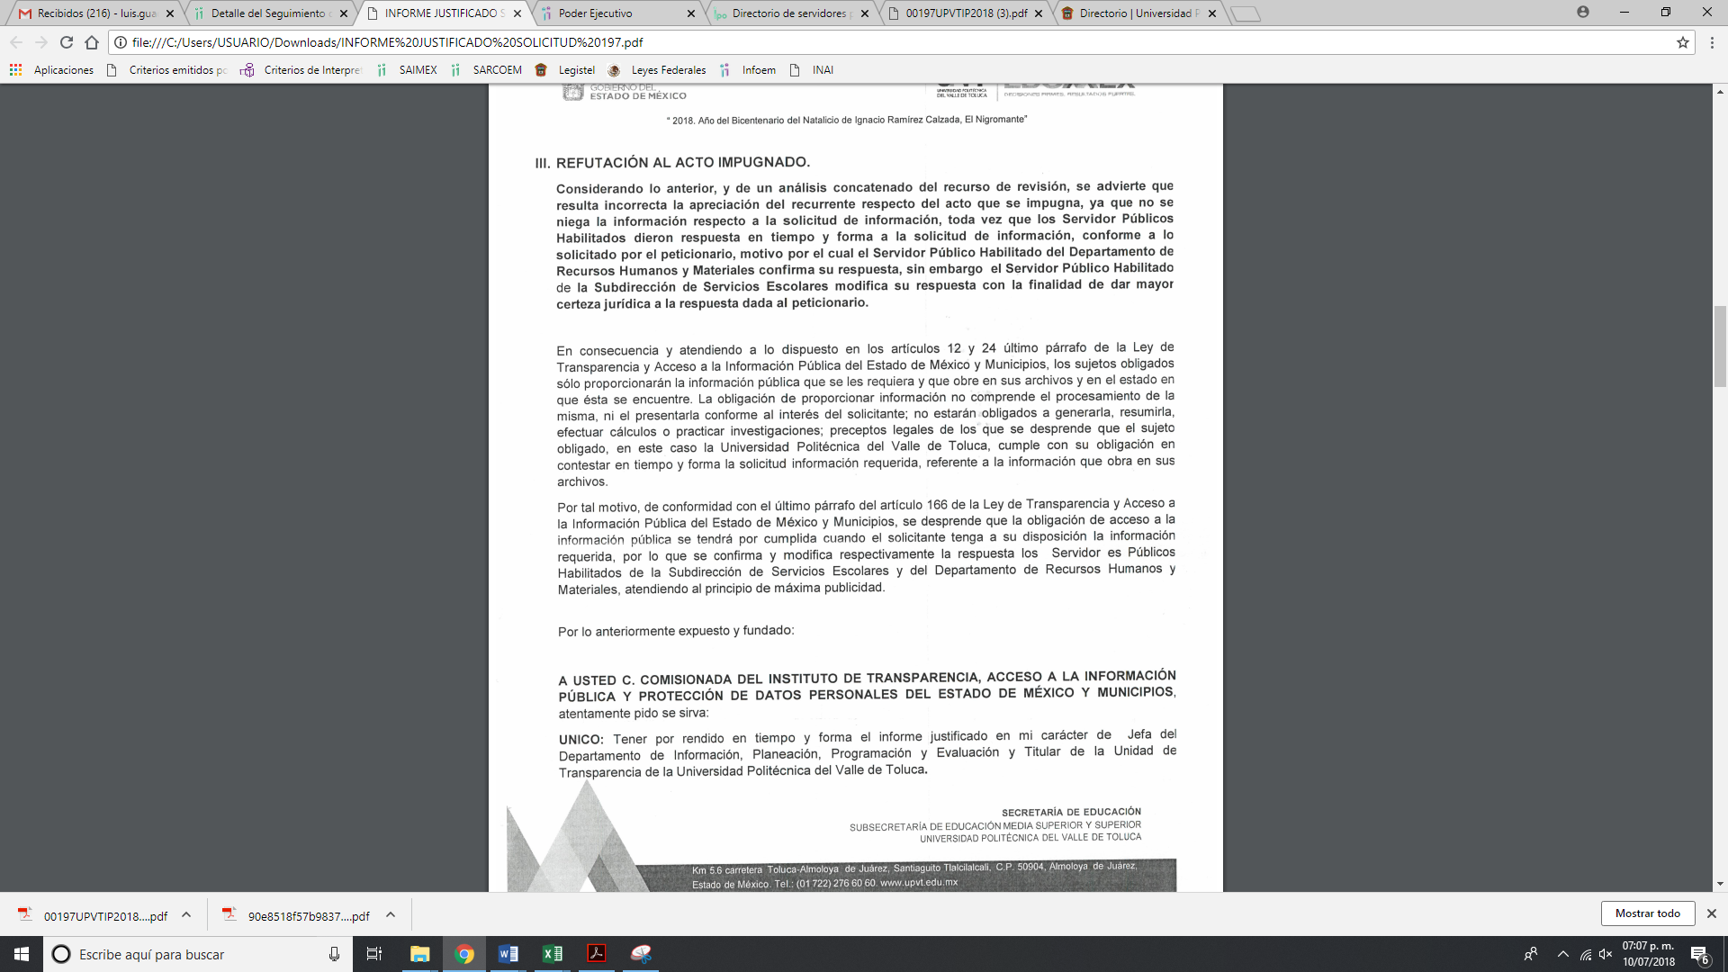
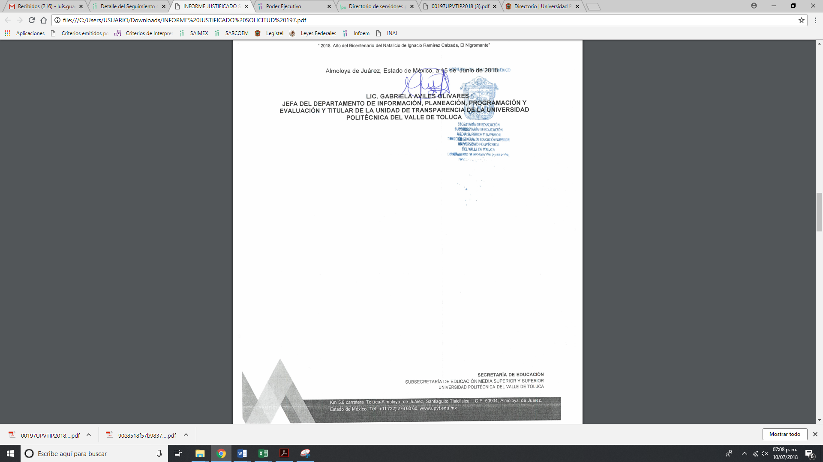
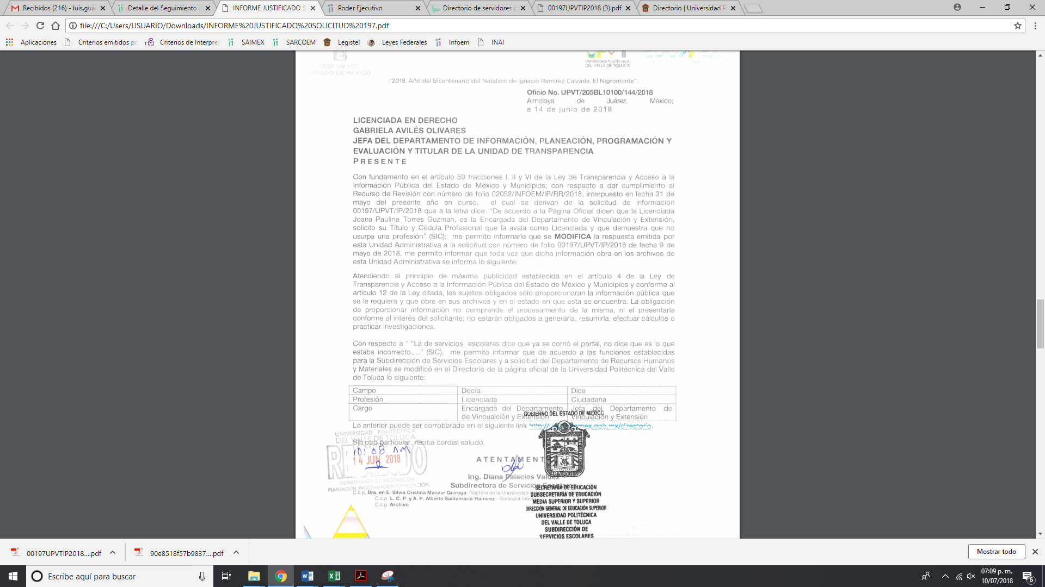
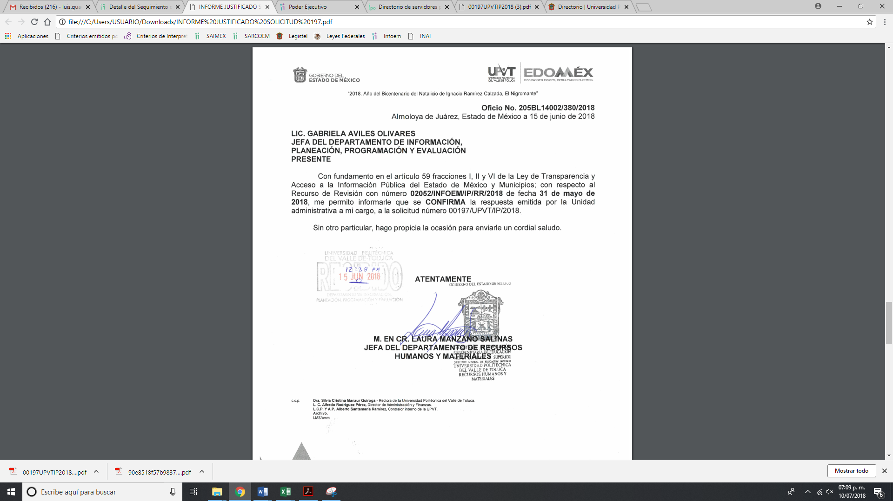

En ese contexto, es de observarse que EL SUJETO OBLIGADO le manifestó en respuesta, misma que ratifico mediante Informe Justificado que no cuenta con la información de mérito, ya que de una búsqueda en sus archivos no localizo los documentos requeridos.

De igual forma, le indico que después de una revisión al página oficial de la Universidad Politécnica del Valle de Toluca, y en relación a la información del Jefe de Departamento de Vinculación y Extensión, se realizó una modificación la cual podía corroborar en el link http://upvt.edomex.gob.mx/directorio, bajo el cual se verificó por parte del personal de esta Ponencia, y de la cual se desprende lo siguiente:
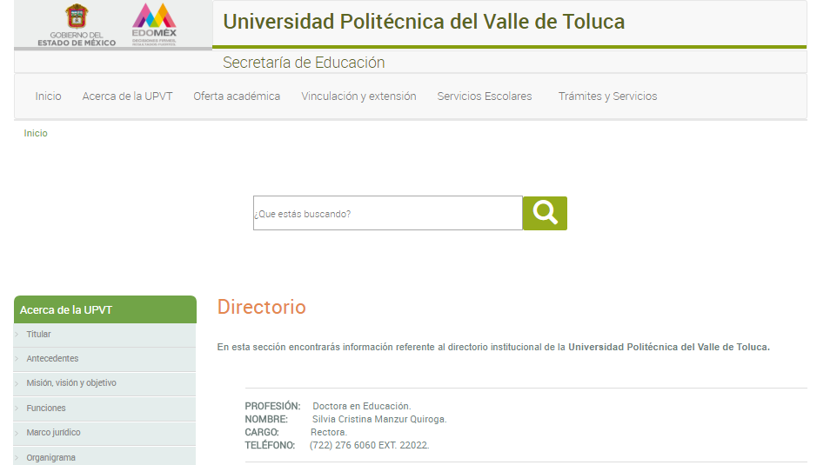
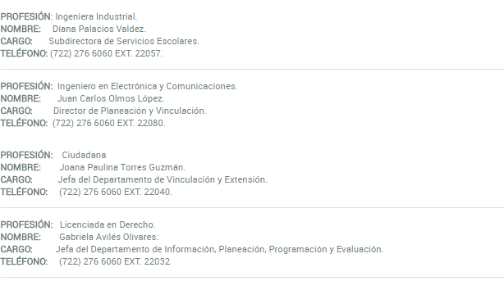

Aunado a la anterior, mediante Informe Justificado, EL SUJETO OBLIGADO atendió las razones y motivos de inconformidad planteados por la particular; ello, en virtud de que expresó que “la de servicios escolares dice que ya se corrigió el portal, no dice que es lo que estaba incorrecto y la de recursos humanos que no tiene archivos”, bajo lo cual la Jefa de Departamento de Recursos Humanos ratificó la respuesta proporcionada en el sentido de que la información no obra en sus archivos, por su parte la Subdirectora de Servicios Escolares le indicó la corrección que se realizó al portal oficial de la Universidad Politécnica del Valle de Toluca, como se aprecia a continuación:
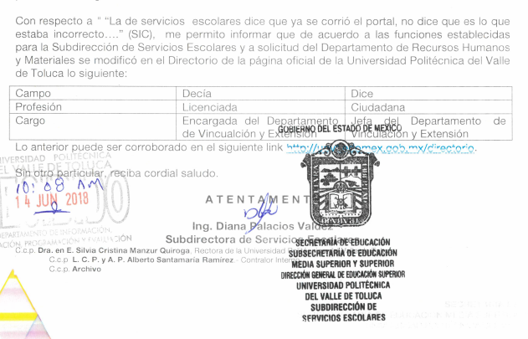

De lo anterior, se desprende que EL SUJETO OBLIGADO atendió el medio de impugnación en estudio privilegiando el principio de máxima publicidad y le informó que no cuenta con lo requerido; toda vez que la información de la servidora pública en estudio, se señalaba que su profesión era la de licenciada, corrigiendo el error y cambiando su estatus al de Ciudadana, de igual forma el cargo que tenía se indicaba el de encargada, para quedar como titular del Departamento de Vinculación y Extensión.

En ese contexto, debe señalarse que el argumento vertido por EL SUJETO OBLIGADO tanto en respuesta como en el Informe Justificado, constituye una expresión en sentido negativo; puesto que refirió, que no cuenta con la información requerida en la solicitud de mérito, lo cual constituye un hecho negativo. Así, si se considera el hecho negativo, es obvio que éste no puede fácticamente obrar en los archivos del SUJETO OBLIGADO, ya que no puede probarse por ser lógica y materialmente imposible, en razón de que al no haber generado dicha información, no la posee, no administra, y no cuenta con la misma.

Asimismo, no se trata de un caso por el cual la negación del hecho implique la afirmación del mismo, simplemente se está ante una notoria y evidente inexistencia fáctica de la información solicitada.

Así, y de conformidad con lo establecido en el artículo 12 de la Ley de Transparencia y Acceso a la Información Pública del Estado de México y Municipios el Sujeto Obligado sólo proporcionará la información que se les requiera y que obre en sus archivos, lo que a contrario sensu significa que no se está obligado a proporcionar lo que no obre en sus archivos; destacando entonces que el Pleno de este Organismo Garante, ha sostenido que ante la presencia de un hecho negativo, resultaría innecesaria una declaratoria de inexistencia en términos de los artículos 19, 169 y 170 de la Ley de Transparencia y Acceso a la Información Pública del Estado de México y Municipios, y ante un hecho negativo resultan aplicables la siguiente tesis:

“HECHOS NEGATIVOS, NO SON SUSCEPTIBLES DE DEMOSTRACIÓN.
Tratándose de un hecho negativo, el Juez no tiene por qué invocar prueba alguna de la que se desprenda, ya que es bien sabido que esta clase de hechos no son susceptibles de demostración.
Amparo en revisión 2022/61. José García Florín (Menor). 9 de octubre de 1961. Cinco votos. Ponente: José Rivera Pérez Campos.”

De igual forma, es aplicable el criterio 7/2017, emitido en la Segunda Época por el Instituto Nacional de Transparencia, Acceso a la Información y Protección de Datos Personales, el cual señala lo siguiente:

“Casos en los que no es necesario que el Comité de Transparencia confirme formalmente la inexistencia de la información. La Ley General de Transparencia y Acceso a la Información Pública y la Ley Federal de Transparencia y Acceso a la Información Pública establecen el procedimiento que deben seguir los sujetos obligados cuando la información solicitada no se encuentre en sus archivos; el cual implica, entre otras cosas, que el Comité de Transparencia confirme la inexistencia manifestada por las áreas competentes que hubiesen realizado la búsqueda de la información. No obstante lo anterior, en aquellos casos en que no se advierta obligación alguna de los sujetos obligados para contar con la información, derivado del análisis a la normativa aplicable a la materia de la solicitud; y además no se tengan elementos de convicción que permitan suponer que ésta debe obrar en sus archivos, no será necesario que el Comité de Transparencia emita una resolución que confirme la inexistencia de la información.
Resoluciones:
• RRA 2959/16. Secretaría de Gobernación. 23 de noviembre de 2016. Por unanimidad. Comisionado Ponente Rosendoevgueni Monterrey Chepov.
• RRA 3186/16. Petróleos Mexicanos. 13 de diciembre de 2016. Por unanimidad. Comisionado Ponente Francisco Javier Acuña Llamas.
• RRA 4216/16. Cámara de Diputados. 05 de enero de 2017. Por unanimidad. Comisionada Ponente Areli Cano Guadiana.”

De esta forma, se privilegia el principio de simplicidad y rapidez que rigen las actuaciones de la Autoridades en materia de acceso a la información pública, consagradas en la Ley de Transparencia y Acceso a la Información Pública del Estado de México y Municipios, en sus artículos 2, 150 y 173, que señalan:

Artículo 2. Son objetivos de esta Ley:
I. Establecer la competencia, operación y funcionamiento del Instituto, en materia de transparencia y acceso a la información;
II. Proveer lo necesario para garantizar a toda persona el derecho de acceso a la información pública, a través de procedimientos sencillos, expeditos, oportunos y gratuitos, determinando las bases mínimas sobre las cuales se regirán los mismos;

Artículo 150. El procedimiento de acceso a la información es la garantía primaria del derecho en cuestión y se rige por los principios de simplicidad, rapidez gratuidad del procedimiento, auxilio y orientación a los particulares, así como atención adecuada a las personas con discapacidad y a los hablantes de lengua indígena con el objeto de otorgar la protección más amplia del derecho de las personas.

Artículo 173. Sin perjuicio de lo anteriormente establecido, el procedimiento de acceso a la información se rige por los siguientes principios:
I. Simplicidad y rapidez;
II. Gratuidad del procedimiento; y
III. Auxilio y orientación a los particulares.
En razón de lo anterior, y de conformidad con lo establecido en el artículo 12 párrafo segundo de la Ley de Transparencia y Acceso a la Información Pública del Estado de México y Municipios EL SUJETO OBLIGADO sólo proporcionará la información que obra en sus archivos, y como se desprendió de la respuesta y del Informe Justificado, le señaló que la información no obra y por tanto no hay documento alguno que colmara el derecho de acceso a la información pública, que como ya quedó asentado en párrafos que anteceden.
Por lo expuesto es que, con el Informe Justificado fortaleció el contenido de su respuesta, señalándole además que en la Dirección en cita no se ha generado lo peticionado; por lo que, este Instituto no está facultado para manifestarse sobre la veracidad del mismo, pues no existe precepto legal alguno en la Ley de la materia que lo faculte para, vía recurso de revisión, pronunciarse al respecto. Sirve de apoyo a lo anterior, por analogía, el criterio 31-10 emitido por el entonces Instituto Federal de Acceso a la Información que a la letra dice:

“El Instituto Federal de Acceso a la Información y Protección de Datos no cuenta con facultades para pronunciarse respecto de la veracidad de los documentos proporcionados por los sujetos obligados. El Instituto Federal de Acceso a la Información y Protección de Datos es un órgano de la Administración Pública Federal con autonomía operativa, presupuestaria y de decisión, encargado de promover y difundir el ejercicio del derecho de acceso a la información; resolver sobre la negativa de las solicitudes de acceso a la información; y proteger los datos personales en poder de las dependencias y entidades. Sin embargo, no está facultado para pronunciarse sobre la veracidad de la información proporcionada por las autoridades en respuesta a las solicitudes de información que les presentan los particulares, en virtud de que en los artículos 49 y 50 de la Ley Federal de Transparencia y Acceso a la Información Pública Gubernamental no se prevé una causal que permita al Instituto Federal de Acceso a la Información y Protección de Datos conocer, vía recurso revisión, al respecto.”

En síntesis, el derecho de acceso a la información pública se satisface en aquellos casos en que se entregue el soporte documental en que conste la información pública, toda vez que, los Sujetos Obligados no tienen el deber de generar, poseer o administrar la información pública con el grado de detalle solicitado; esto es, que no tienen el deber de generar un documento ad hoc, para satisfacer el derecho de acceso a la información pública.

Como apoyo a lo anterior, es aplicable el Criterio 03-17, emitido por el Instituto Nacional de Transparencia, Acceso a la Información y Protección de Datos Personales, que dice:

“No existe obligación de elaborar documentos ad hoc para atender las solicitudes de acceso a la información. Los artículos 129 de la Ley General de Transparencia y Acceso a la Información Pública y 130, párrafo cuarto, de la Ley Federal de Transparencia y Acceso a la Información Pública, señalan que los sujetos obligados deberán otorgar acceso a los documentos que se encuentren en sus archivos o que estén obligados a documentar, de acuerdo con sus facultades, competencias o funciones, conforme a las características físicas de la información o del lugar donde se encuentre. Por lo anterior, los sujetos obligados deben garantizar el derecho de acceso a la información del particular, proporcionando la información con la que cuentan en el formato en que la misma obre en sus archivos; sin necesidad de elaborar documentos ad hoc para atender las solicitudes de información.

Resoluciones:
• RRA 0050/16. Instituto Nacional para la Evaluación de la Educación. 13 julio de 2016. Por unanimidad. Comisionado Ponente: Francisco Javier Acuña Llamas.
• RRA 0310/16. Instituto Nacional de Transparencia, Acceso a la Información y Protección de Datos Personales. 10 de agosto de 2016. Por unanimidad. Comisionada Ponente. Areli Cano Guadiana.
• RRA 1889/16. Secretaría de Hacienda y Crédito Público. 05 de octubre de 2016. Por unanimidad. Comisionada Ponente. Ximena Puente de la Mora.”

Finalmente, es importante señalar que el artículo 4, párrafo segundo de la Ley de Transparencia y Acceso a la Información Pública del Estado de México y Municipios, dispone:

“Artículo 4. …
Toda la información generada, obtenida, adquirida, transformada, administrada o en posesión de los sujetos obligados es pública y accesible de manera permanente a cualquier persona, en los términos y condiciones que se establezcan en los tratados internacionales de los que el Estado mexicano sea parte, en la Ley General, la presente Ley y demás disposiciones de la materia, privilegiando el principio de máxima publicidad de la información. Solo podrá ser clasificada excepcionalmente como reservada temporalmente por razones de interés público, en los términos de las causas legítimas y estrictamente necesarias previstas por esta Ley.
...”

De lo anterior, se desprende, que la información generada, obtenida, adquirida, transmitida, administrada o en posesión de los Sujetos Obligados, será accesible de manera permanente a cualquier persona, privilegiando el principio de máxima publicidad de la información.

En síntesis, el derecho de acceso a la información pública se satisface en aquellos casos en que se entregue el soporte documental en que conste la información pública, toda vez que, los Sujetos Obligados no tienen el deber de generar, poseer o administrar la información pública con el grado de detalle solicitado; esto es, que no tienen el deber de generar un documento ad hoc, para satisfacer el derecho de acceso a la información pública.

Como apoyo a lo anterior, es aplicable el Criterio 03-17, emitido por el Instituto Nacional de Transparencia, Acceso a la Información y Protección de Datos Personales, que dice:

“No existe obligación de elaborar documentos ad hoc para atender las solicitudes de acceso a la información. Los artículos 129 de la Ley General de Transparencia y Acceso a la Información Pública y 130, párrafo cuarto, de la Ley Federal de Transparencia y Acceso a la Información Pública, señalan que los sujetos obligados deberán otorgar acceso a los documentos que se encuentren en sus archivos o que estén obligados a documentar, de acuerdo con sus facultades, competencias o funciones, conforme a las características físicas de la información o del lugar donde se encuentre. Por lo anterior, los sujetos obligados deben garantizar el derecho de acceso a la información del particular, proporcionando la información con la que cuentan en el formato en que la misma obre en sus archivos; sin necesidad de elaborar documentos ad hoc para atender las solicitudes de información.

Resoluciones:
• RRA 0050/16. Instituto Nacional para la Evaluación de la Educación. 13 julio de 2016. Por unanimidad. Comisionado Ponente: Francisco Javier Acuña Llamas.
• RRA 0310/16. Instituto Nacional de Transparencia, Acceso a la Información y Protección de Datos Personales. 10 de agosto de 2016. Por unanimidad. Comisionada Ponente. Areli Cano Guadiana.
• RRA 1889/16. Secretaría de Hacienda y Crédito Público. 05 de octubre de 2016. Por unanimidad. Comisionada Ponente. Ximena Puente de la Mora.”

Asimismo, el artículo 24 de la Ley de la materia, dispone que los Sujetos Obligados sólo proporcionarán la información pública que generen, administren o posean en el ejercicio de sus atribuciones; por consiguiente, la información pública se encuentra a disposición de cualquier persona, lo que implica que es deber de los Sujetos Obligados, garantizar el derecho de acceso a la información pública.

En esta misma tesitura, es de subrayar que el derecho de acceso a la información pública, consiste en que la información solicitada conste en un soporte documental en cualquiera de sus formas, a saber: expedientes, reportes, estudios, actas, resoluciones, oficios, correspondencia, acuerdos, directivas, directrices, circulares, contratos, convenios, instructivos, notas, memorandos, estadísticas o bien, cualquier otro registro que documente el ejercicio de las facultades, funciones y competencias de los Sujetos Obligados; los que, podrán estar en cualquier medio, sea escrito, impreso, sonoro, visual, electrónico, informático u holográfico, de conformidad con el artículo 3, fracción XI de la Ley de la materia, el cual dispone lo siguiente:

“Artículo 3. Para los efectos de la presente Ley se entenderá por:
…
XI. Documento: Los expedientes, reportes, estudios, actas, resoluciones, oficios, correspondencia, acuerdos, directivas, directrices, circulares, contratos, convenios, instructivos, notas, memorandos, estadísticas o bien, cualquier otro registro que documente el ejercicio de las facultades, funciones y competencias de los sujetos obligados, sus servidores públicos e integrantes, sin importar su fuente o fecha de elaboración. Los documentos podrán estar en cualquier medio, sea escrito, impreso, sonoro, visual, electrónico, informático u holográfico;
…”

Siendo aplicable el Criterio de interpretación en el orden administrativo número 0002-11, emitido por Acuerdo del Pleno del Instituto de Transparencia y Acceso a la Información Pública del Estado de México y Municipios; publicado en el Periódico Oficial del Gobierno del Estado Libre y Soberano de México “Gaceta del Gobierno”, el diecinueve de octubre de dos mil once, cuyo rubro y texto dispone:

“CRITERIO 0002-11
INFORMACIÓN PÚBLICA, CONCEPTO DE, EN MATERIA DE TRANSPARENCIA. INTERPRETACIÓN SISTEMÁTICA DE LOS ARTÍCULOS 2°, FRACCIÓN V, XV, Y XVI, 3°, 4°, 11 Y 41. De conformidad con los artículos antes referidos, el derecho de acceso a la información pública, se define en cuanto a su alcance y resultado material, el acceso a los archivos, registros y documentos públicos, administrados, generados o en posesión de los órganos u organismos públicos, en virtud del ejercicio de sus funciones de derecho público, sin importar su fuente, soporte o fecha de elaboración.
En consecuencia el acceso a la información se refiere a que se cumplan cualquiera de los siguientes tres supuestos:
1) Que se trate de información registrada en cualquier soporte documental, que en ejercicio de las atribuciones conferidas, sea generada por los Sujetos Obligados;
2) Que se trate de información registrada en cualquier soporte documental, que en ejercicio de las atribuciones conferidas, sea administrada por los Sujetos Obligados, y
3) Que se trate de información registrada en cualquier soporte documental, que en ejercicio de las atribuciones conferidas, se encuentre en posesión de los Sujetos Obligados.” (SIC)
(Énfasis Añadido)

Asimismo, debe destacarse lo que establece el artículo 192 de la vigente Ley de Transparencia de mérito que señala a continuación:
Artículo 192. El recurso será sobreseído, en todo o en parte, cuando una vez admitido, se actualicen alguno de los siguientes supuestos:
I. El recurrente se desista expresamente del recurso;
II. El recurrente fallezca o, tratándose de personas jurídicas colectivas, se disuelva;
III. El sujeto obligado responsable del acto lo modifique o revoque de tal manera que el recurso de revisión quede sin materia;
IV. Admitido el recurso de revisión, aparezca alguna causal de improcedencia en los términos de la presente Ley; y
V. Cuando por cualquier motivo quede sin materia el recurso.
(Énfasis añadido)
Es en este tenor que de acuerdo a la respuesta proporcionada por EL SUJETO OBLIGADO, y ratificada en Informe Justificado mediante el cual atendió a las razones y motivos de inconformidad, en el sentido de que no obra lo requerido por la particular y que de acuerdo a una revisión al portal institucional de la Universidad Politécnica del Valle de Toluca, se modificó la información de la servidora pública y que no ostenta tal profesión, siendo que se actualizó su estatus y corrigiéndolo al de Ciudadana.

Es de lo expuesto que, se determina por parte de este Órgano Garante que ha quedado sin materia el presente medio de impugnación al no obrar documento en donde se consigne lo requerido, pues como quedo asentado en líneas que anteceden, EL SUJETO OBLIGADO refirió que no cuenta con los mismos; ante lo cual, se insiste, el presente recurso de revisión han quedado sin materia.

En consecuencia, el Pleno de este Instituto, en términos de lo dispuesto en el artículo 186, fracción I de la Ley de Transparencia y Acceso a la Información Pública del Estado de México y Municipios, determina SOBRESEER el presente recurso de revisión.

Así, con fundamento en lo prescrito en los artículos 5 párrafos vigésimo, vigésimo primero y vigésimo segundo fracciones IV y V de la Constitución Política del Estado Libre y Soberano de México; 2 fracción II, 29, 36 fracciones I y II, 176, 178, 179, 181, 185 fracción I, 186 y 188 de la Ley de Transparencia y Acceso a la Información Pública del Estado de México y Municipios, este Pleno:
R E S U E L V E
PRIMERO. Se SOBRESEE el recurso de revisión número 02052/INFOEM/IP/RR/2018 por quedarse sin materia en términos del Considerando QUINTO de la presente resolución.

SEGUNDO. Notifíquese al Titular de la Unidad de Transparencia del SUJETO OBLIGADO para su conocimiento.

TERCERO. Notifíquese a LA RECURRENTE la presente resolución.

CUARTO. Hágase del conocimiento a LA RECURRENTE que de conformidad con lo establecido en el artículo 196 de la Ley de Transparencia y Acceso a la Información Pública del Estado de México y Municipios, podrá impugnarla vía Juicio de Amparo en los términos de las leyes aplicables.

ASÍ LO RESUELVE, POR UNANIMIDAD DE VOTOS, EL PLENO DEL INSTITUTO DE TRANSPARENCIA, ACCESO A LA INFORMACIÓN PÚBLICA Y PROTECCIÓN DE DATOS PERSONALES DEL ESTADO DE MÉXICO Y MUNICIPIOS, CONFORMADO POR LOS COMISIONADOS; ZULEMA MARTÍNEZ SÁNCHEZ, EVA ABAID YAPUR, JOSÉ GUADALUPE LUNA HERNÁNDEZ EMITIENDO OPINIÓN PARTICULAR Y JAVIER MARTÍNEZ CRUZ; EN LA VIGÉSIMA SÉPTIMA SESIÓN ORDINARIA CELEBRADA EL UNO DE AGOSTO DE DOS MIL DIECIOCHO, ANTE EL SECRETARIO TÉCNICO DEL PLENO ALEXIS TAPIA RAMÍREZ.

Zulema Martínez Sánchez
Comisionada Presidenta
(RÚBRICA)

Eva Abaid Yapur  Comisionada  (RÚBRICA) | José Guadalupe Luna Hernández  Comisionado  (RÚBRICA)
Javier Martínez Cruz
Comisionado
(RÚBRICA)

Alexis Tapia Ramírez
Secretario Técnico del Pleno
(RÚBRICA)

Esta hoja corresponde a la resolución de uno de agosto de dos mil dieciocho, emitida en el recurso de revisión 02052/INFOEM/IP/RR/2018.
YSM/LAGO

